NR. 43 (1074) † ANUL 21 | 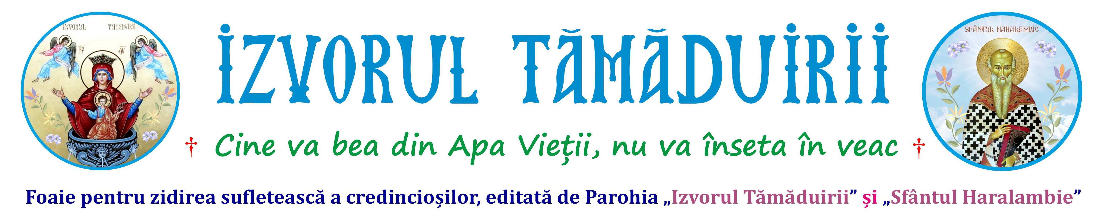
3 NOIEMBRIE 2024
APARE GRATUIT DUMINICA
Botoșani, Parcul Tineretului 2A
† parohiaizvorultamaduiriibotosani@yahoo.com † izvorultamaduiriibotosani.iasi.mmb.ro † facebook.com/Biserica Izvorul Tămăduirii †
SĂ PĂSTRĂM BOGĂȚIA PRIN MILOSTENIE  - Duminica a 22-a după Rusalii, Bogatul nemilostiv și săracul Lazăr -  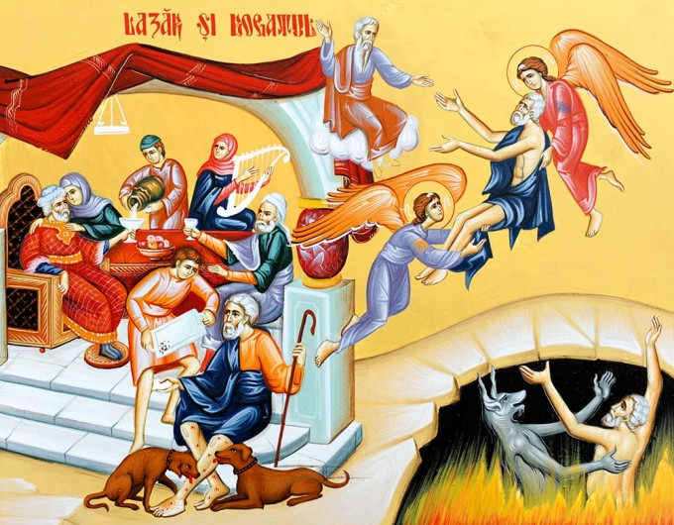  „Fericiţi cei ce plâng, că aceia se vor mângâia; Fericiţi cei flămânzi şi însetaţi de dreptate, că aceia se vor sătura...“ Bogatul se chinuia în iad nu pentru că ar fi fost bogat, nu din cauza bogăţiei lui, iar Lazăr se desfăta în rai nu pentru că fusese sărac. Bogăţia în afară de măsură, cu orice titlu şi prin orice mijloc ar fi fost câştigată, are întotdeauna în ea un izvor de nedreptate şi neomenie. Soluţia Sfinţilor Părinţi este distribuirea bogăţiei prin milostenie. Bogatul a ajuns în iad pentru nesimţirea lui. Cea dintâi patimă a lui era nesimţirea şi o lipsă de dragoste care nu are pereche. Căci nu este totuna dacă cineva, fiind lipsit, nu ajută pe altul lipsit, sau dacă cineva, trăind în toată desfătarea, fără grijă, lasă pe alţii să se istovească de foame. Bogatul a ajuns în iad pentru că n-a ştiut ce este iubirea faţă de aproapele, n-a ştiut ce este mila; pentru împietrirea inimii lui, pentru indiferenţa sa. Chiar dacă bogatul nu era în mod direct responsabil de soarta săracului şi nu avea vreo vină pentru sărăcia acestuia, totuşi îl cunoştea şi ştia că trăieşte în foame, fără adăpost şi că era bolnav. Nu era responsabil formal. Dar ca om, ca frate, era responsabil. Avea mijloacele cu care să-i schimbe soarta sau cel puţin să i-o amelioreze. Iar ca om, avea datoria să o facă. Dar el a fost mândru, arogant, dispreţuind pe Lazăr şi pe alţii aflaţi în situaţia lui. A fost pedepsit pentru că fusese lipsit de milă. Mila este virtute şi trăsătură fundamentală a vieţii creştine şi a creştinului pentru că nu eşti creştin decât când eşti milostiv. Nemilostivirea se pedepseşte pentru că este un păcat faţă de porunca lui Dumnezeu şi un păcat faţă de datoria pe care tu o ai faţă de semenul tău, faţă de oameni. Se ştie că mila are două sensuri: este sentiment, pe de o parte, şi act sau făptuire, pe de altă parte. Sentimentul este exprimat prin expresia „mi-e milă de cineva“ sau „mi se face milă de cineva“, în timp ce actul este „a face milă cu cineva“. Acest fapt pune conştiinţei noastre o problemă, şi anume să nu rămânem doar la aspectul sentimental al milei, ci să ne străduim ca sentimentul să-l transformăm în act. Mila este fructul iubirii, iar iubirea este făptuire. Dumnezeu ne cheamă la iubire şi vrea ca noi să iubim, pentru că numai iubirea ne fericeşte, ne mulţumeşte, ne împlineşte. Să nu fim deci indiferenţi faţă de ”cei ca Lazăr” din jurul nostru. Să avem milă şi iubire făptuitoare. Să nu lăsăm ca mila noastră să treacă cu indiferenţă pe lângă ei, deoarece iubirea este responsabilitatea supremă pentru altul. Când iubeşti cu adevărat, te simţi responsabil faţă de cel şi cei pe care-i iubeşti. Făcând binele din iubire, vom aduce mângâiere celor mai trişti ca noi şi vom face dovada că am înţeles faptul că atâta valorăm ca oameni, câtă bucurie facem în jurul nostru. Fapta de milostenie ne ajută să avem părtăşie de lumină şi să-L cunoaştem pe Dumnezeu ca lumină. Amin. |  | SFINȚII ARHANGHELI MIHAIL ȘI GAVRIIL  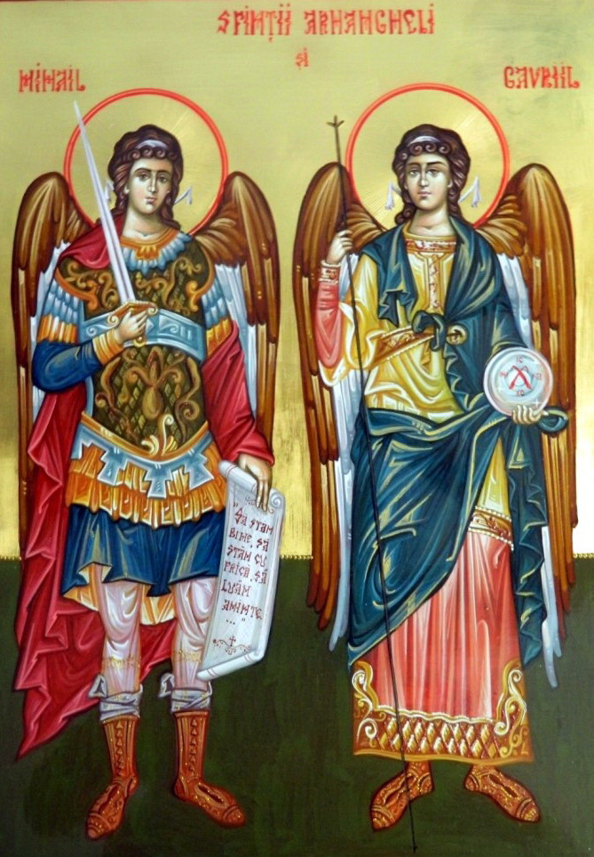  Sfinții Arhanghelii sunt așezați de Dumnezeu peste cetele îngereşti, având misiunea cea mai înaltă, împlinind voia Lui Dumnezeu pe pământ şi să ajute oamenilor la împlinirea poruncile Lui. Ei au fost creaţi de Dumnezeu mai înainte de om şi de lumea văzută, dar nu prin cuvânt, ci numai cât a gândit, Dumnezeu i-a şi creat. Despre îngeri, Biserica ne învaţă că ei sunt „duhuri slujitoare” (Evrei, 1, 14), adică fiinţe fără de trupuri, slugi credincioase lui Dumnezeu şi totodată prieteni şi ocrotitori ai noștri, puşi de Dumnezeu, pe drumul anevoios de la leagăn, la patria cerească, la „Cerul şi pământul nou”, ce vor să fie. Cetele îngereşti sunt împărţite în trei ierarhii. Ierarhia cea mai de sus, aproape de Preasfânta Treime, este formată din Serafimi, Heruvimi şi Tronuri. Ei stau în jurul tronului lui Dumnezeu înconjuraţi în văpaie de foc şi fac cunoscută voia Lui îngerilor de mai jos. Ierarhia din mijloc este formată din Domnii, Puteri şi Stăpânii. Ei domnesc peste îngerii de mai jos şi stăpânesc puterile iadului şi întreg Universul. Ierarhia cea mai de jos este formată din Începătorii, Arhanghelii şi Îngeri. Aceştia sunt cei mai aproape de oameni, cărora le fac cunoscută voia lui Dumnezeu şi-i ajută să scape de cursele şi atacurile îngerilor răi, adică de ispitele şi amăgirile diavolilor. Sfinţii Arhangheli sunt în număr de șapte şi anume: Mihail, Gavriil, Rafail, Uriil, Salatiil, Gudiil şi Varahiil. Dintre toți aceștia, cei mai cunoscuți sunt Arhanghelii Mihail şi Gavriil. Arhanghelul Mihail este numit „puterea Lui Dumnezeu” și are slujba de a păzi legea Lui Dumnezeu si de a birui puterea vrășmașilor. Sfântul Arhanghel Gavriil este realizatorul unor porunci dumnezeiești de mare importanță pentru sufletele noastre. Lui i s-a încredinţat vestea copleșitoare pentru îngeri și mai ales pentru oameni: întruparea lui Dumnezeu. El este interpretul către Dumnezeu al rugăciunilor Sfinţilor Părinţi ai Maicii Domnului, Ioachim şi Ana, se mai arată şi preotului Zaharia şi soţiei sale Elisabeta, întărindu-le nădejdea că vor avea ca urmaş pe Sfântul Ioan Botezătorul. Îngerul Gavriil este numit „bărbat-Dumnezeu” şi aduce bunele vestiri de bucurie. El se prezintă Sfintei Fecioare Maria, ca sol al Dumnezeirii, aducându-i vestea naşterii lui Mesia. El este mesagerul păcii în lume si al buneivoirii între toţi oamenii şi poartă un crin în mână. Sfinţii Arhangheli sunt cei dintâi mijlocitori între Dumnezeu şi oameni, sunt păzitorii noştri, ai familiilor creştine, ai mamelor, văduvelor şi orfanilor. Să ne străduim să trăim o viaţă cinstită, pentru a fi a aproape de îngeri, iar la judecată, ca martorii faptelor noastre, să ne ajute la mântuirea noastră. Biserica ne îndeamnă să cinstim îngerii buni precum cinstim şi sfinţii, să le ascultam şoaptele, să-i chemam în ajutor şi să rugăm fiecare pe Dumnezeu, să ne dea „înger de pace, credincios, îndreptător, păzitor sufletelor şi trupurilor noastre”.
Dacă Dumnezeu te-a încărcat cu bogăție, atunci cunoaște că împreună cu acestea, El ți-a dat și porunca de a te îngriji de cei săraci.
Sfântul Ierarh Nectarie de la Eghina - 9 noiembrie  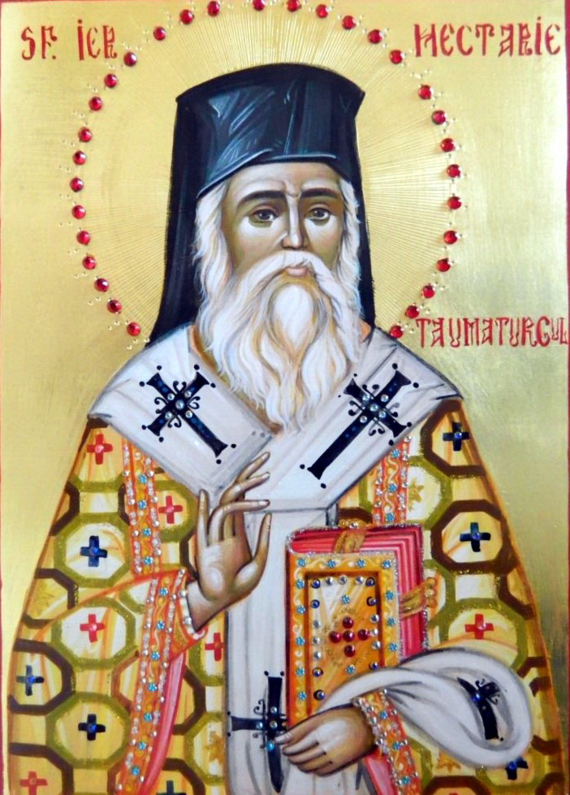  Sfântul Ierarh Nectarie de la Eghina este unul din cei mai iubiţi şi căutaţi sfinţi din Grecia de astăzi. S-a născut la 1 octombrie 1846, în orăşelul Silivria de pe teritoriul Turciei. La botez, a primit numele de Anastasie, fiind al treilea copil din cei şapte pe care i-au avut părinţii săi, Demos şi Maria Kefalas. Primii ani de şcoală i-a făcut în orăşelul natal, dovedindu-se un copil inteligent şi dornic de învăţătură, foarte atras de biserică şi sfintele slujbe. La vârsta de 14 ani, pleacă la Constantinopol, unde uceniceşte în magazinul unui negustor, ducând o viaţă plină de privaţiuni materiale, dar şi de mângâiere duhovnicească. La vârsta de 20 ani, Sfântul Nectarie se retrage în insula Hios, ca învăţător, timp de şapte ani educând micii săi elevi în lumina iubirii de neam şi credinţă. În 1873, este primit ca frate la Mănăstirea „Nea Moni", primind în 1877, când este hirotonit diacon, numele de Nectarie. În 1881, părintele Nectarie se întoarce la mănăstire cu diploma de bacalaureat, absolvind apoi şi Facultatea de Teologie din Atena, în 1886, cu binecuvântarea şi ajutorul Patriarhului Sofronie al Alexandriei, fiind apoi hirotonit preot şi arhimandrit. În 1889, Părintele Nectarie va fi hirotonit episcop, având funcţia de consilier patriarhal şi slujitor al altarului bisericii „Sf. Nicolae" din Cairo (Egipt), unde dobândeşte bogate roade atât în plan pastoral, cât şi administrativ. În 1890, este angajat ca preot predicator al Mitropoliei de Evia. În 1893 autorităţile bisericeşti îi încredinţează conducerea Seminarului Teologic „Rizareion" din Atena, unde a schimbat profund concepţia profesorilor despre modul în care trebuie educaţi elevii teologi. Ca un bun păstor, îi învăţa pe toţi să îşi raporteze faptele şi iniţiativele la Mântuitorul Hristos. Puterea exemplului personal, blândeţea şi viaţa sa sfântă au dus la schimbarea inimilor tuturor, elevi şi profesori deopotrivă. Pensionat în 1908 din învăţământ, Sfântul Nectarie se retrage în insula Eghina, urmându-şi fiicele duhovniceşti care, încă din 1904, primiseră binecuvântarea duhovnicului pentru a reînfiinţa aici o mănăstire cu hramul „Sf. Treime". Părintele a participat cu tot sufletul la acest nou început al vieţii lui, dar şi al obştii nou înfiinţate. Păstorind cu dragoste turma cea cuvântătoare din întreaga insulă, timp de 12 ani, fiind iubit de toţi cei care l-au cunoscut, Sfântul Nectarie a trecut la cele veşnice la 8 noiembrie 1920, fiind plâns de mulţime mare de călugări şi credincioşi. Cuviosul a fost canonizat de Patriarhia Ecumenică de la Constantinopol, în data de 20 aprilie 1961.  ……………………………………………………..  Pe cel născut în Silivria şi ocrotitorul Eghinei, pe cel ce s-a arătat în vremurile din urmă prieten adevărat al virtuţii, pre Sfântul Ierarh Nectarie să-l cinstim cei credincioşi ca pe un dumnezeiesc slujitor al lui Hristos, că izvorăşte bogate vindecări celor ce strigă cu evlavie: Slavă lui Hristos, Celui care te-a slăvit! Slavă Celui ce minunat te-a arătat! Slavă Celui care lucrează prin tine tuturor tămăduiri! Troparul Sfântului Nectarie |  | PROGRAM LITURGIC  Darurile lui Dumnezeu  Un om se plânge de soarta lui și cârtea împotriva lui Dumnezeu: „Unora le trimite Dumnezeu multă bogăție, dar mie nu mi-a dat nimic”. Auzind acestea, un bătrân i-a spus: „Oare ești atât de sărac, cum te vaieți? Ți-a dat Dumnezeu tinerețe și sănătate?”. „Acestea, ce-i drept, mi le-a dat: cu puterea și cu sănătatea stau bine”. L-a luat bătrânul de mâna dreaptă și l-a întrebat: „Ți-ai tăia această mână pentru o mie de lei?”. „Nu, nu mi-aș tăia-o”. „Dar stânga?”. „Nici stânga”. „Dar ai fi de acord să fii orb pentru zece mii de lei?”. „Doamne ferește! Pentru toți banii din lume, nu mi-aș da vederea”. „Vezi, a spus bătrânul, câte bogății ți-a dăruit Dumnezeu, iar tu te plângi?”.  …………………………………………………………………………………………………………………………………………………………..……  Dragoste pentru mântuire  Trei călugări s-au dus la un bătrân încercat în viața duhovnicească și au început să se laude cu nevoințele lor. „Eu am învățat pe dinafară tot Vechiul și tot Noul Testament!”, a zis cel dintâi. „Ai umplut văzduhul de vorbe”, i-a răspuns bătrânul. Al doilea a început și el: „Eu, părinte, mi-am copiat toată Sfânta Scriptură!”. „Nici tu n-ai vreun folos din lucrarea ta”, i-a zis bătrânul. „Eu, părinte, fac minuni!”, a strigat al treilea. „Nici tu nu ai folos”, i-a spus bătrânul și acestuia, „fiindcă și tu ai alungat de la tine dragostea”. „Dacă vreți să vă mântuiți, să aveți dragoste și milă față de aproapele vostru”.  ………………………………………………………………………………………………………………………………………….……  Să privim la noi  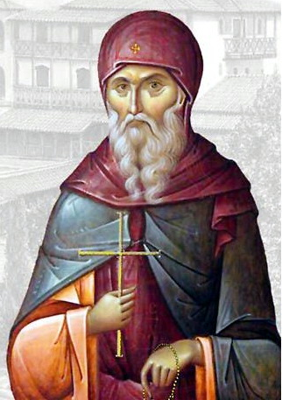  A fost odată un porumbel care își tot schimba cuibul, fiindcă nu putea să sufere mirosul neplăcut, acru, de care erau pătrunse cuiburile. Într-o bună zi, s-a plâns de asta unui porumbel bătrân și încercat. Acesta, după ce l-a ascultat, i-a zis: „Ia aminte, faptul că te tot muți dintr-un cuib în altul nu schimbă nimic, fiindcă mirosul care te supără atât de mult nu vine de la cuib, ci de la tine însuți”.  † † †  Omul, ca şi toate celelalte vietăţi, este creat de Dumnezeu din iubirea sa infinită. Dar omul este doar o creatură şi înţelepciunea sau puterile sale nici nu pot fi comparate cu cele ale Domnului. Însă, oamenii mândri păcătuiesc îndrăznind să creadă că nimic nu este mai presus de ei şi că toate, mai devreme sau mai târziu, le sunt accesibile. Omul credincios ştie, însă, că nu mintea şi nici puterea, ci doar iubirea le poate cuprinde pe toate. Nădejdea mea este Tatăl, scăparea mea este Fiul, acoperământul meu este Duhul Sfânt. Treime Sfântă, mărire Ţie!
  ZIUA | ORA | SLUJBE / ACTIVITĂȚI
  Miercuri  6 noiembrie | 17:00 | Paraclisul Sf. Icoane Portărița
  Joi  7 noiembrie | 17:00 | Vecernie la Biserica „Sfinții Voievozi”
  Vineri  8 noiembrie | 07:00  11:00 | Utrenia și Sfânta Liturghie
  Vineri  8 noiembrie | 07:00  11:00 | Pomenirea celor adormiți
  Vineri  8 noiembrie | 17:00 | Taina Sfântului Maslu
  Sâmbătă  9 noiembrie | 07:00 | Sfânta Liturghie și pomenire
  Sâmbătă  9 noiembrie | 17:00 | Vecernie
  Duminică  10 noiembrie | 07:00 | Utrenia și Sfânta Liturghie
  Duminică  10 noiembrie | 10:45 |   Program de bibliotecă
† † † Fă-i prietenului tău bine, ca de rău să-l fereşti, iar duşmanului tău fă-i bine, ca să poţi să-l cucereşti. † † †
& La redactarea acestei foi religioase, se folosesc informaţii preluate din mijloacele de informare în masă ortodoxe: site-uri, publicaţii, reviste, ziare, cărţi, ştiri. 2

